Sugestões no Algarve, Costa de Lisboa, Oeste, Porto e São Miguel nos Açores
Top 10 hotéis de Praia – as recomendações da Small Portuguese Hotels

Lisboa, 20/07/2022 – Portugal é um verdadeiro paraíso à beira-mar, com muitos quilómetros de costa e dias quentes de verão. De Norte a Sul, ou nas ilhas, são muitas as opções para aqueles que não gostam de utilizar o carro durante as férias e procuram descansar à beira-mar, a dois passos do hotel. A Top 10 Hotéis de Praia são as sugestões da Small Portuguese Hotels para melhor aproveitar as magníficas praias portuguesas:
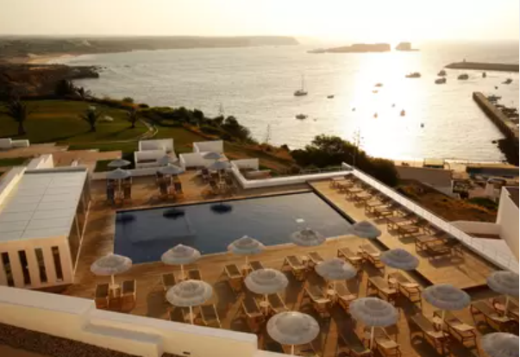
Memmo Baleeira Hotel – Sagres
Com uma localização privilegiada na área que circunda o Parque Natural da Costa Vicentina, o Memmo Baleeira oferece as mais incríveis vistas sobre algumas das praias mais paradisíacas e desertas do Algarve. Com uma decoração elegante e contemporânea, o hotel proporciona um ambiente descontraído e relaxado aos seus hóspedes, podendo estes optar por uma refeição típica da região no restaurante do hotel; ou snacks e cocktails no Lounge. O hotel disponibiliza uma piscina exterior, uma piscina interior aquecida, uma zona dedicada a massagens e tratamentos e ainda um ginásio. O leque de atividades exteriores é extenso, incluindo atividades para os mais novos e todo o tipo de atividades náuticas.
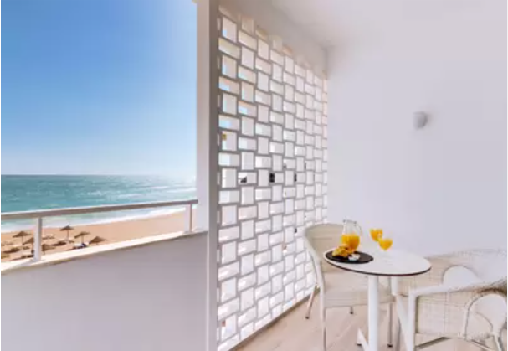
Hotel Sol e Mar – Albufeira
No centro de Albufeira, mesmo em cima da praia, que é acedida através de um elevador no hotel. O Aeroporto Internacional de Faro encontra-se a 30 minutos de carro do Hotel Sol e Mar o Museu Arqueológico de Albufeira fica a apenas 3 minutos a pé. É garantida uma estadia inesquecível, pois a localização do hotel no centro do Algarve permite visitar toda a região: sotavento ou barlavento; vilas históricas ou praias de sonho; a costa algarvia ou o barrocal do interior. O centro histórico de Albufeira, com inúmeras lojas e animada vida noturna, fica a apenas 2 minutos do hotel.
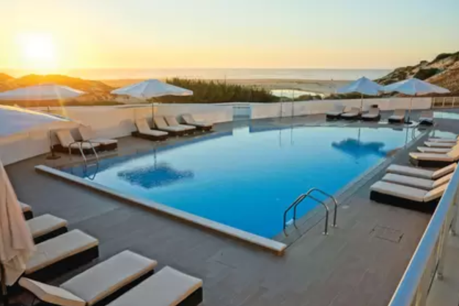
The Beachfront | Vale de Janelas - Praia D'el Rey
Charmoso resort com apartamentos e moradias em banda, com uma localização privilegiada na Praia D'el Rey, na Costa de Prata. Situado na zona norte do Resort, o The Beachfront oferece acesso direto à praia e vistas magníficas sobre o oceano. Os hóspedes podem desfrutar da piscina exterior, do campo de ténis ou ainda praticar o seu swing no reconhecido campo de Golf, projetado pelo americano Cabell B. Robinson. O resort dispõe ainda de um Kids Club para os mais novos.
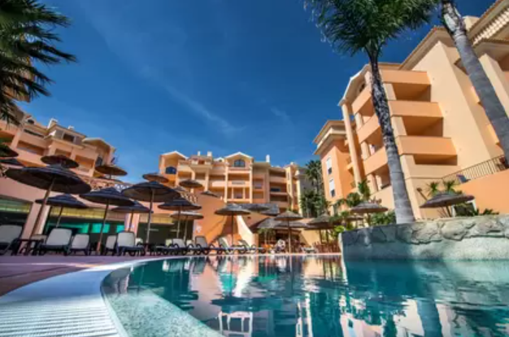
Estrela da Luz - Lagos
Situado na fascinante Vila da Praia da Luz e a uma curta distância da praia e do centro da Vila, a Estrela da Luz é local ideal para umas férias em família. Com a oportunidade de estar inserido num cenário encantador, este resort oferece inúmeros tipos de atividades e alojamento.
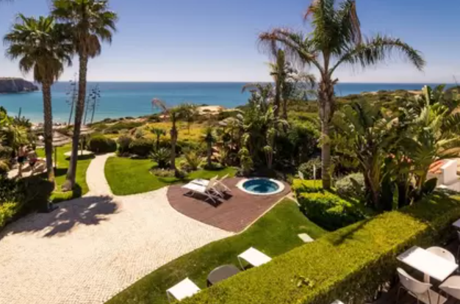
Mareta View Boutique Bed & Breakfast - Sagres
Excecionalmente bem situado, em pleno centro de Sagres, com fácil acesso a restaurantes e comércio local e a menos de 3kms da praia, o Mareta View Boutique Bed & Breakfast é o local perfeito para umas férias descontraídas e informais, com a sua decoração colorida e despojada. Neste pequeno oásis, os hóspedes podem gozar do simpático jardim, completo com jacuzzi, que se debruça sobre a Costa Vicentina. Podem ainda aproveitar o pequeno-almoço – incluído no preço da reserva – ou jantar no restaurante italiano, sem ter que sair de casa. Para os mais curiosos, é o ponto de partida ideal para conhecer as praias naturais e selvagens, da zona de Sagres.
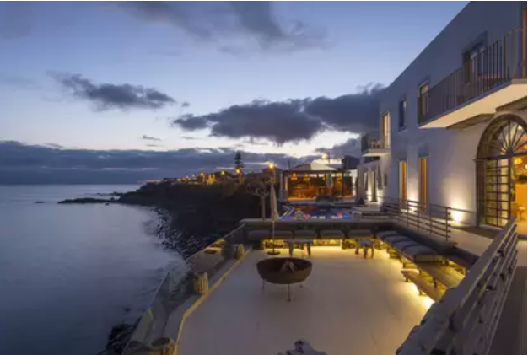
White Exclusive Suites & Villas – Lagoa (Açores)
Um lugar único a poucos metros do mar, idealizado para poder desligar da rotina e viver sem pressa toda a beleza da natureza e quietude dos Açores. Com um Wellness & Fitness Center que oferece as mais diversas atividades terapêuticas e de bem-estar; uma gastronomia surpreendente de sabores locais no restaurante Cardume, nestas Villas os hóspedes descobrem o melhor que a ilha de São Miguel tem para oferecer. O hotel dispõe de um "Experience Manager" que cria e recomenda as melhores experiências locais e a diversão não vai faltar.
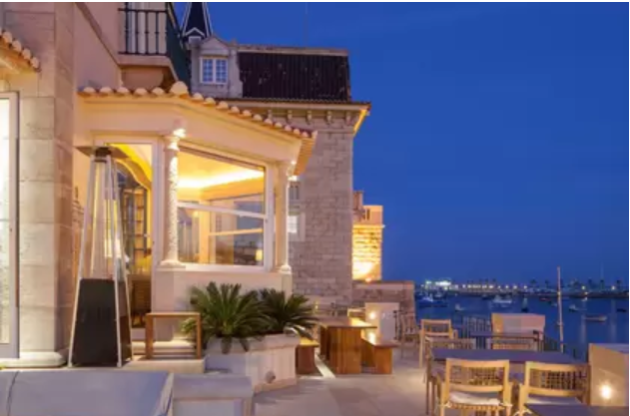
Villa Cascais – Cascais
Idealmente situado a uns 30 minutos de Lisboa, em plena Baía de Cascais, o Villa Cascais é uma residência aristocrática do século XIX, com uma vista deslumbrante sobre o oceano. No coração de Cascais, é o local perfeito para mergulhar no mar, passear no paredão até ao Estoril, ou descansar na praia em frente do hotel. De destacar, a incrível gastronomia do seu reconhecido restaurante La Villa, com uma cave que oferece 48 vinhos portugueses. Para os mais ativos, há vela, no Clube Naval de Cascais a dois passos; ou golfe no Golfe do Estoril, a menos de 5 km do Hotel.
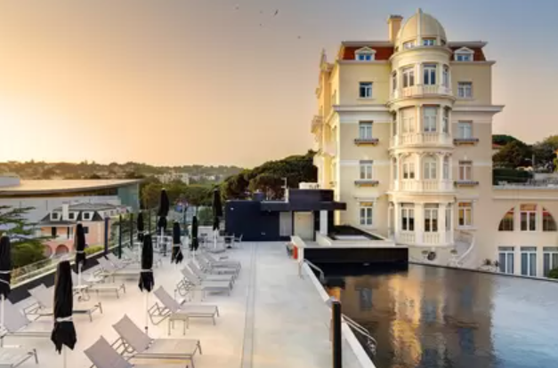
Hotel Inglaterra Estoril – Estoril
Junto ao Casino do Estoril e a poucos minutos da praia do Tamariz, este recentemente renovado hotel de 4* é ideal para quem procura uns dias de puro descanso. A piscina no rooftop e o restaurante panorâmico de cozinha portuguesa vão proporcionar momentos idílicos, para viver a dois ou em família. Os hóspedes do hotel beneficiam de condições especiais no Banyan Tree Spa, adjacente ao hotel.
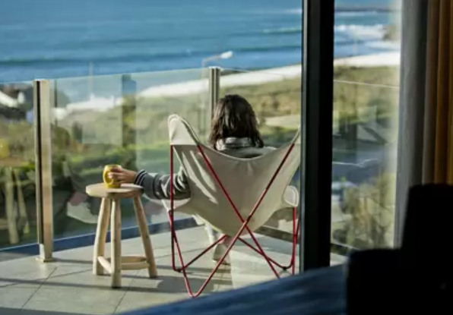
You and the Sea – Ericeira
Instale-se em plena Praia do Sul, e a um passeio a pé do centro da Ericeira, nos apartamentos T0 a T4 contemporâneos com as suas vistas sensacionais. Aqui o mar, a praia e a natureza são os principais protagonistas, sem esquecver a fabulosa gastronomia local e o artesanato autêntico. O You and the Sea tem um descontraído restaurante e um Spa com a insígnia da marca orgânica Voya. Para os mais aventureiros, oferece um leque variado de experiências como o surf, pesca ou yoga, mediante marcação.
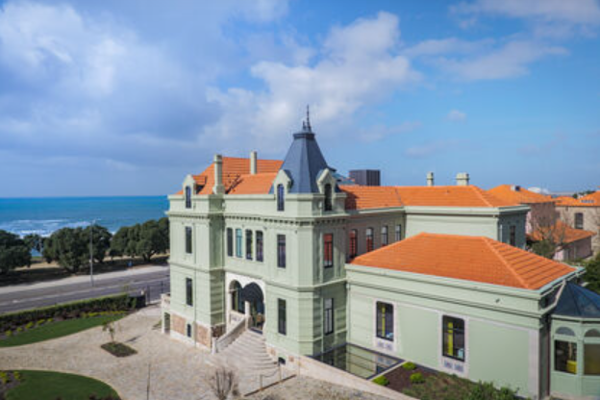
Vila Foz Hotel & Spa – Porto
Este emblemático edifício numa das avenidas mais nobres da cidade do Porto, e com vistas deslumbrantes para o mar é o hotel ideal para umas férias revigorantes. Neste aristocrático bairro da Foz, usufrui de uma tranquilidade ímpar e, ao mesmo tempo, está próximo da vibrante vida da cidade. Aproveite momentos de descontração e relaxamento nos jardins do hotel, ou equilibre os sentidos no Spa com vista para o Atlântico. Entregue-se aos sabores locais nos restaurantes Vila Foz e Flor de Lis, e aceite as sugestões da fantástica equipa que o recebe para o seu programa na cidade.
A Small Portuguese Hotels é hoje a maior cadeia hoteleira portuguesa, com mais de 140 pequenos hotéis independentes que incentivam os portugueses a descobrir, com a máxima segurança, o que Portugal tem de melhor para oferecer, ao mesmo tempo que apoia a hotelaria, o turismo e os negócios locais.

Para mais informação, por favor contactar: Lift Consulting

Rita Santiago
rita.santiago@lift.com.pt
918 655 125
ou
Vera Antunes
vera.antunes@lift.com.pt
934 623 847

Sobre a Small Portuguese Hotels
A Small Portuguese Hotels (SPH) é uma iniciativa da Great Hotels of the World (GHOTW) que tem como propósito apoiar os hotéis portugueses e o turismo nacional nesta altura de relançamento da atividade. Na SPH os portugueses encontram mais de 140 hotéis de 3 a 5 estrelas, de norte a sul do país e ilhas, todos com a certificação Clean and Safe. A SPH reúne um conjunto de alojamentos, entre casas de campo, bed & breakfast, turismos rurais, alojamentos locais e Spa’s. Saiba mais em www.smallportuguesehotels.com.

Sobre a Great Hotels of the World
A Great Hotels of the World (GHOTW), responsável pela Small Portuguese Hotels, é uma soft brand hoteleira que fornece serviços de vendas, marketing, distribuição e soluções tecnológicas inovadoras a hotéis independentes, dando-lhes acesso a mercados, canais e clientes que lhes permitem competir com cadeias globais. Os produtos e serviços da GHOTW adaptam-se às necessidades específicas dos seus hotéis. Essa abordagem altamente personalizada garante que cada hotel mantém a sua personalidade e autenticidade. No portefólio da GHOTW predominam hotéis de mais de 200 quartos, de categoria superior e de luxo e que apostam nos segmentos de lazer e de negócios, bem como no bleisure - uma combinação de ambos.

